CARSI用户资源访问流程（Web of Science版）

1、使用非校园IP地址打开浏览器，输入访问www.webofknowledge.com。
，在机构登录下，选择机构CHINA CERNET Federation，点击转到按钮。
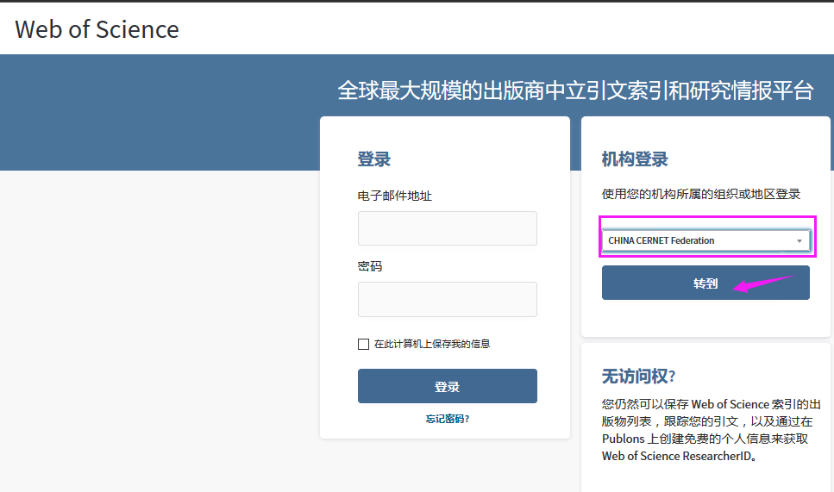

- 进入CERNET同意认证与资源共享基础设施CARSI页面，在学校列表找到并选择所在学校，东北农业大学（Northeast Agricultural University）。
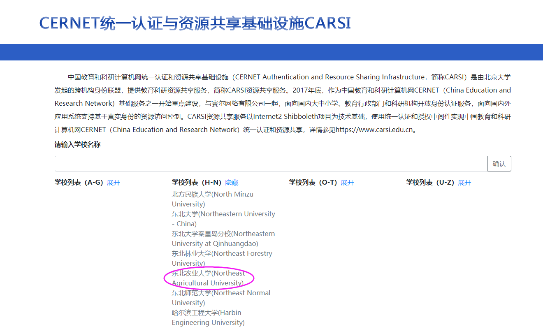

- 进入图书馆身份认证登录界面，输入用户和密码。

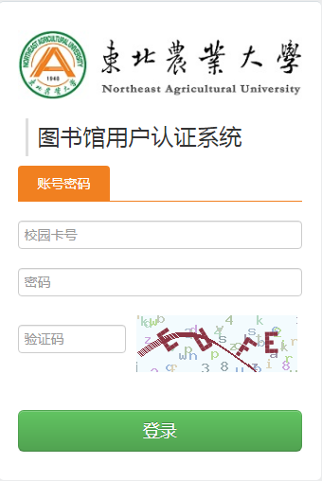

4、验证成功后就进入Web of Science。

